1 Экспериментальный раздел

1.1 Описание программы

Программа family предназначена для учета финансовых потоков семьи, поступления денег и расходов за определенный период времени в виде таблицы и графика.

Исходным языком программирования является PHP, для fronted разработки использовались язык разметки HTML и язык описания внешнего вида CSS. Интегрированная среда разработки – Sublime Text.

Программа имеет модульную структуру и содержит шесть модулей: index, register, create_rashoda, create_doxoda, chel.

Модульная схема приложения представлена на рисунке 1.1.1.

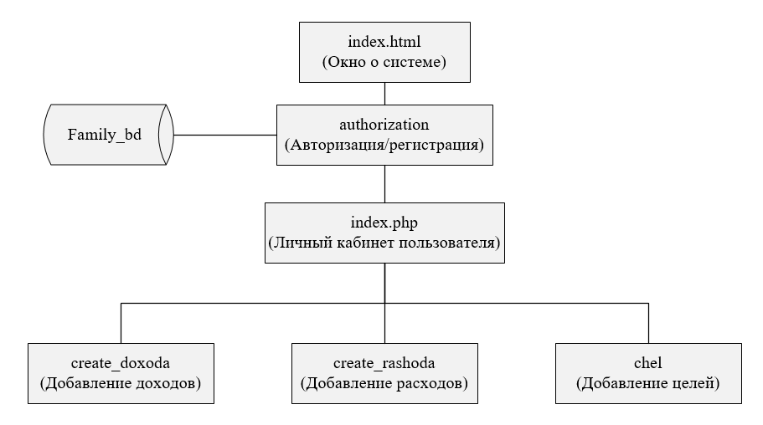

Рисунок 1.1.1 - Модульная схема приложения

В таблице 1.1.1 представлено описание модулей и функций.

Таблица 1.1.1 Описание модулей и функций

|  |  |
| --- | --- |
| Функции | Назначение |
| 1 | 2 |
| Модуль «Окно о системе» – главный модуль программы, в котором нужно выбрать вход в готовую учетную запись или регистрацию. | |
| index.php | Главная страница для входа в программу с окном авторизации.  Главная страница с информацией о программе. |
| button_register | Переносит на страницу с авторизацией/регистрацией. |
| Модуль «Авторизация/регистрация» -Страница для авторизации/регистрации пользователя. | |
| vxod() | Проверка на наличие аккаунта пользователя. Если аккаунт существует в БД, то происходит переход в личный кабинет пользователя. В противном случае – вывод сообщения о необходимости зарегистрироваться в системе. |
| register | Открывает окно регистрации. Данные, введенные пользователем вносятся в БД. Если данные уже есть в БД, то происходит переход в личный кабинет пользователя. |
| back() | Возвращает на главную страницу. |
| Модуль «Личный кабинет пользователя» -Страница личного кабинета пользователя. | |
| table() | Отображает данные о финансовых операциях в виде таблицы. |
| poisk() | Осуществляет поиск необходимых данных по категориям, который выбрал пользователь. |
| graf() | Переносит на окно с графиком по выбранной категории. |

Продолжение таблицы 1.1.1

|  |  |
| --- | --- |
| poisk_month() | Осуществляет поиск данных в графике по месяцам. |
| back_kab() | Возвращает пользователя в личный кабинет. |
| zapros_sum() | Подсчитывает и выводит сумму о доходах с учетом расходов. |
| otp_chel() | Перечисляет необходимую сумму денег на цели. |
| Модуль «Добавление доходов» -Страница с доходами. | |
| create_doxoda_s | Добавляет в БД сведения о доходах. |
| delete_doxod | Удаляет данные из БД о выбранном доходе. |
| zapros_d | Выводит данные о доходах из БД на страницу в виде таблицы. |
| Модуль «Добавление расходов» -Страница с расходами. | |
| create_rashod_s | Добавляет в БД сведения о расходах. |
| delete_rashod | Удаляет данные из БД о выбранном расходе. |
| zapros_r | Выводит данные о расходах из БД на страницу в виде таблицы. |
| Модуль «Цели» -Окно для добавления целей. | |
| create_cheli | Добавляет в БД сведения о целях. |
| delete_cheli | Удаляет данные из БД о выбранной цели. |
| zapros_c | Выводит данные о целях из БД на страницу в виде таблицы. |